**Сушко Франциск Романов (Suszko Francisc)**

10 октября 1809 г – крещение (НИАБ 937-4-32, лист 20об, №28/1809-р (ориг)).

**НИАБ 937-4-32:** Лист 20об. **Метрическая запись №28/1809-р.**

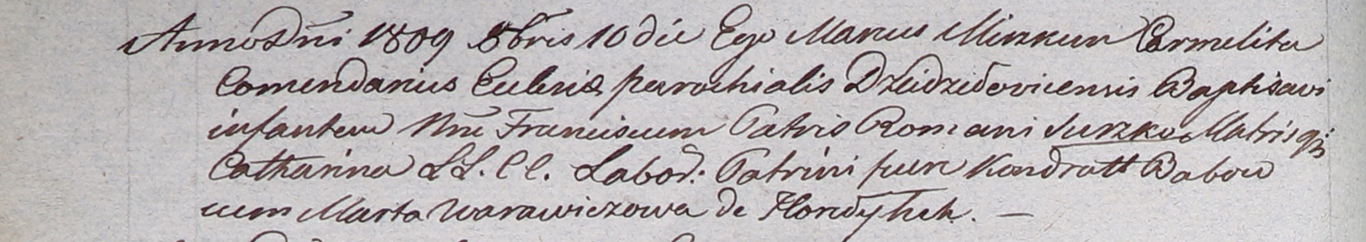

Дедиловичский костел Наисвятейшего Сердца Иисуса. 10 октября 1809 года. Метрическая запись о крещении.

Suszko Francisc – сын крестьян с деревни Горелое.

Suszko Roman – отец.

Suszkowa Catharina – мать.

Babowka Kondratt – крестный отец.

Warawiczowa Marta – крестная мать.

Miszkun Marcus – ксёндз, комендант Дедиловичский.